“The last of ass” – это лучшая игра на развитие мелкой моторики (ловкость fingers), которая создана по примеру знаменитой игры “Волк и яйца”.

В папке с проектом есть папка Game в которой находится “.exe” файл – это сама игра, “.py” файл – это файл с кодом игры.

Чтобы начать игру нужно нажать верхнюю кнопку: 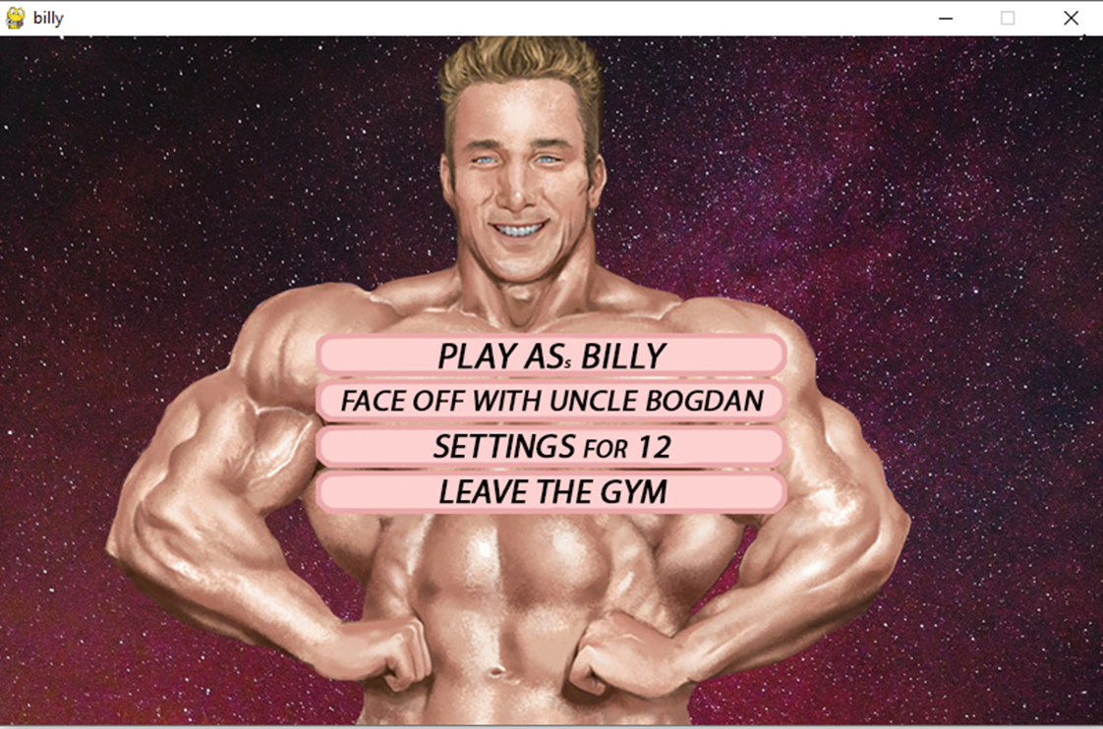

Чтобы увидеть таблицу лучших рекордов нужно нажать вторую кнопку:

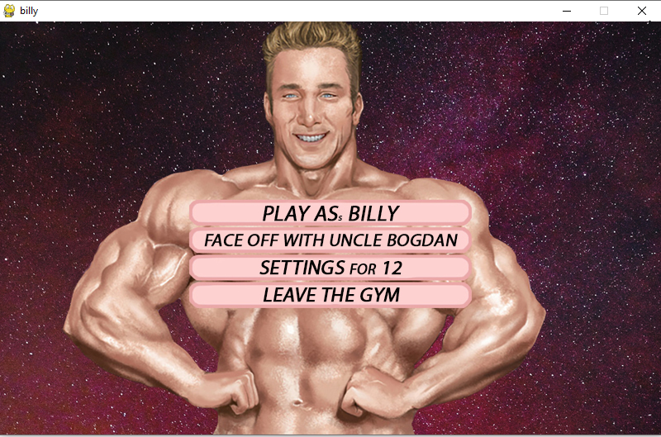

Чтобы выйти из игры нажмите Leave the gym или крестик вверху справа.

Во время игры управление производится с помощью стрелочек на клавиатуре:

стрелочка вниз – вниз

стрелочка вверх – вверх

стрелочки влево, вправо – влево, вправо соответственно

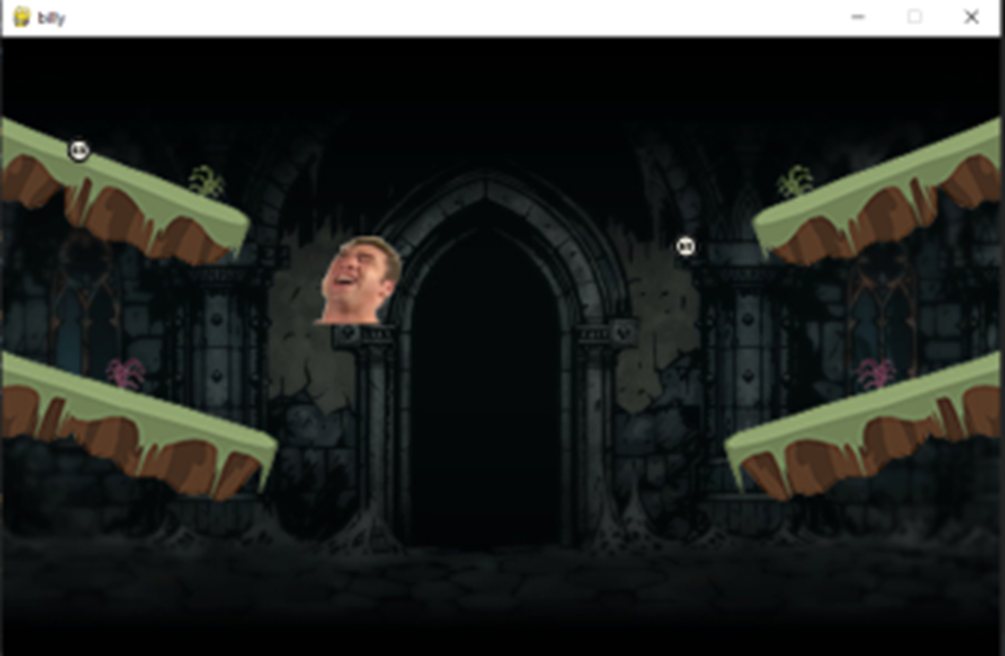

Если не поймать 5 шариков, то вы проигрываете и отображается окно с вашим рекордом, чтобы выйти в меня нажмите “Esc”.